# Inlämningsuppgift i Backendutveckling

Ni skall utveckla en applikation med hjälp av PHP, JavaScript och Twig som beskriver ett system för uthyrning av bilar. Applikation skall baseras på MVC-modellen och kommunicera via en router. Applikationens data skall lagras i en databas med hjälp av MySQL. Uppgiften skall lösas individuellt.

## Databasen

Applikationens databas skall ha tabeller för kunder, bilar och historik. Kundtabellen och biltabellen har personnummer respektive registreringsnummer som primärnycklar. Biltabellen skall ha personnummer som främmande nyckel för att lagra den kund som för närvarande hyr bilen. Historik-tabellen skall ha både personnummer och registreringsnummer som främmande nycklar. Det skall också finnas tabeller för tillåtna bilmärken och bilfärger.

## Huvudmenyn

Huvudmenyn skall innehålla knappar för kundregister, bilregister, utcheckning av bil (hyra av bil), incheck­ning av bil (återlämning av bil) och historik över tidigare uthyrningar.

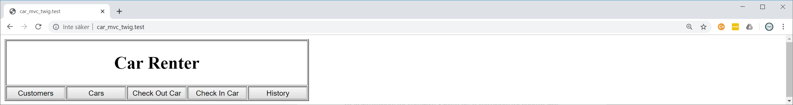

## Kundregistret

Kundregistret skall innehålla personnummer, namn, adress, postadress och telefonnummer. Det skall också innehålla knappar för att lägga till en ny kund, editera och radera en befintlig kund, och återgå till huvudmenyn. Det är dock inte tillåtet att editera eller radera en kund som för närvarande hyr en bil. I de fallen skall knapparna vara ogiltiga (disabled).

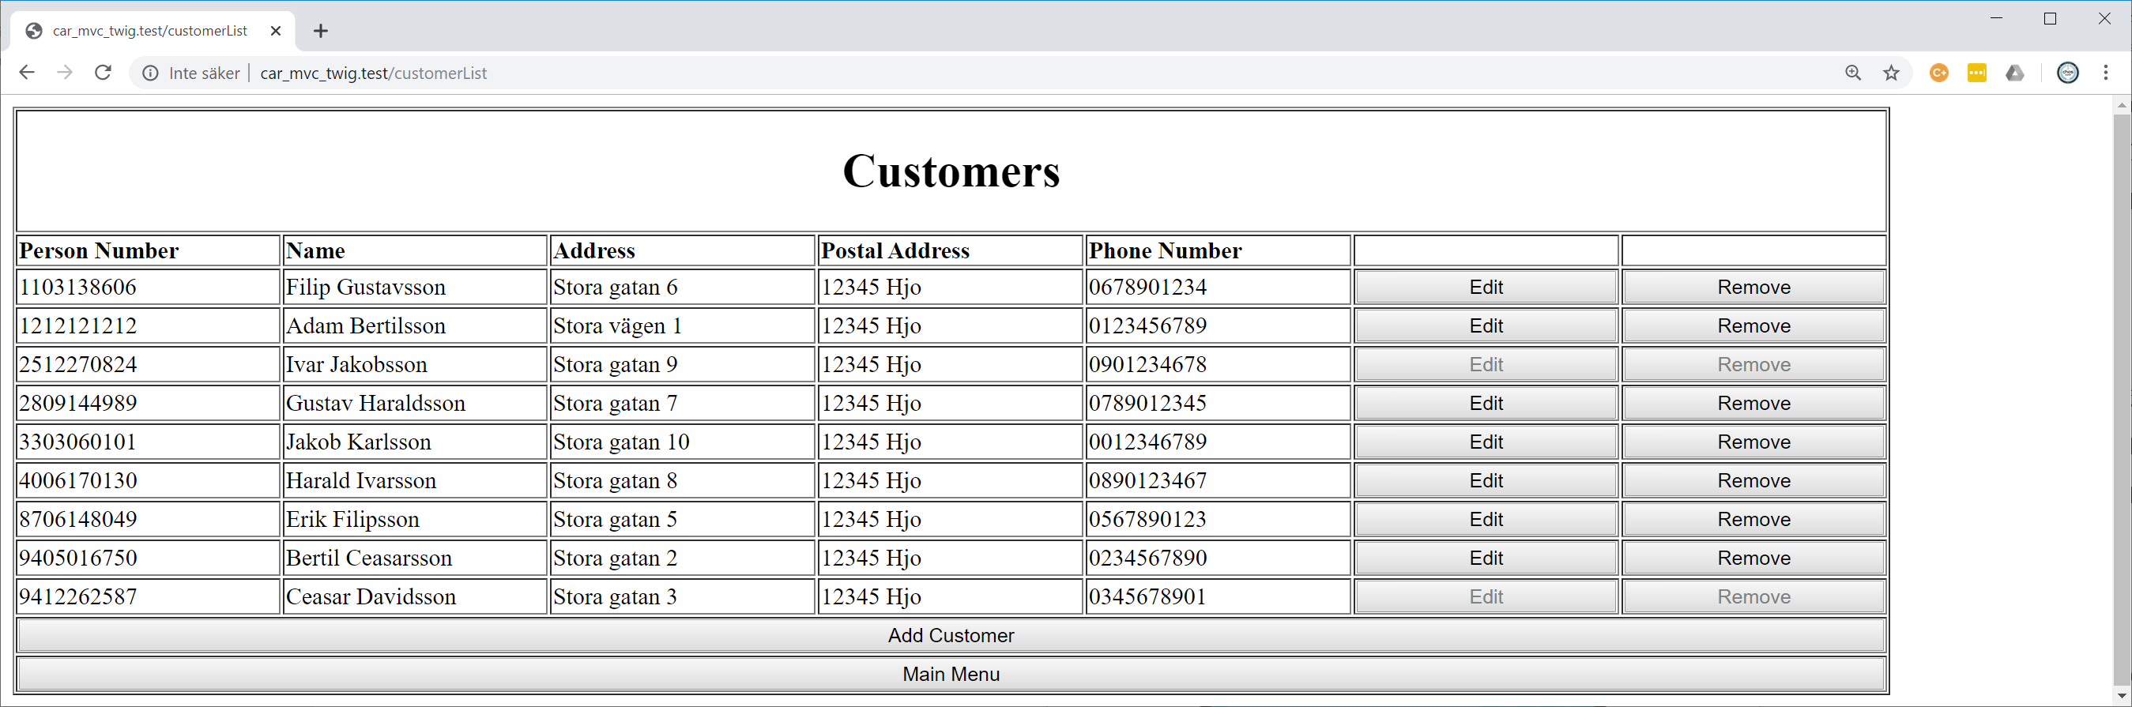

## Addera Kund

När en kund adderas skall användaren mata in personnummer, namn, adress, postadress och telefonnummer. Personnumret skall bestå av tio siffror med korrekt datum[1] och kontrollsiffra (Wikipedia). Om ni inte vill testa med era egna personnummer finns det en lista med korrekta personnummer i slutet av detta dokument. Telefonnumret skall bestå av tio siffror, varav den första siffran skall vara en nolla.

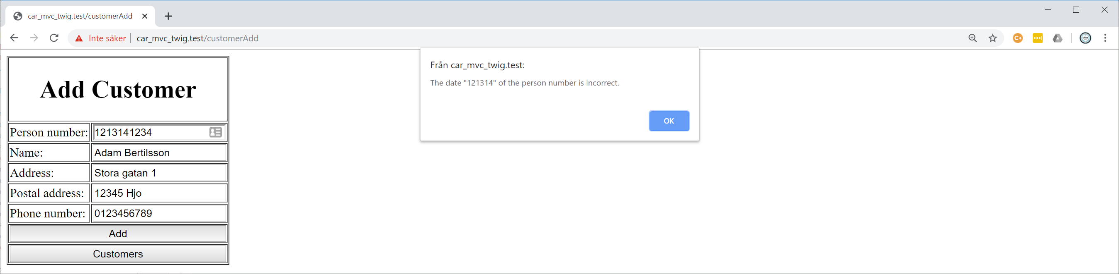

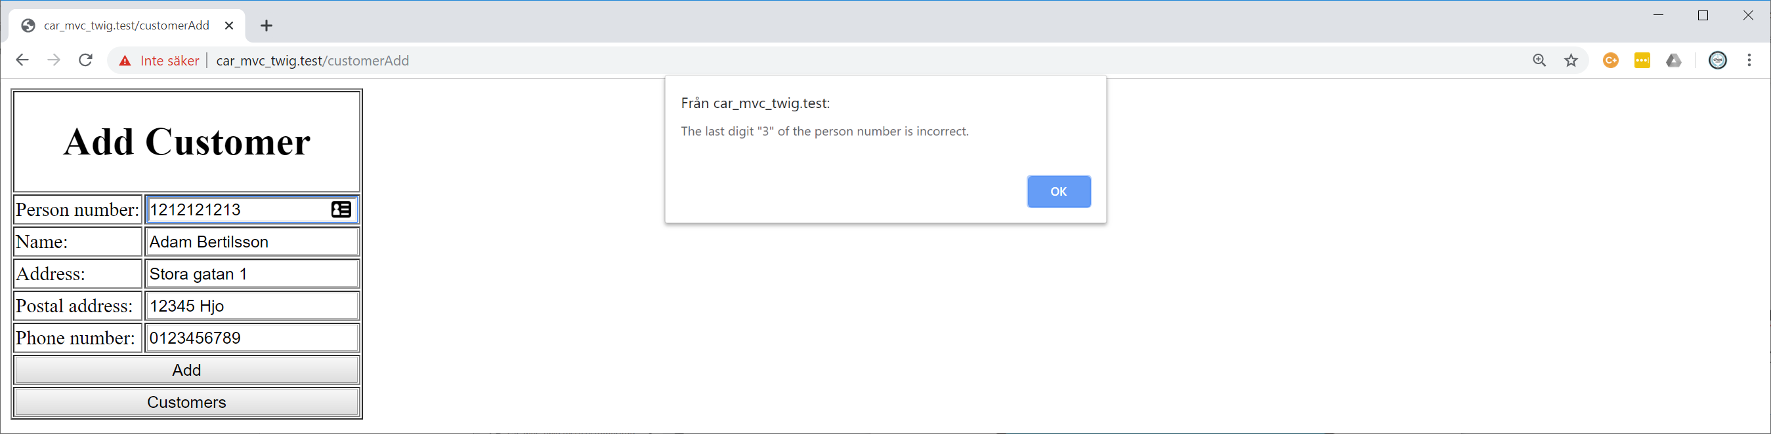

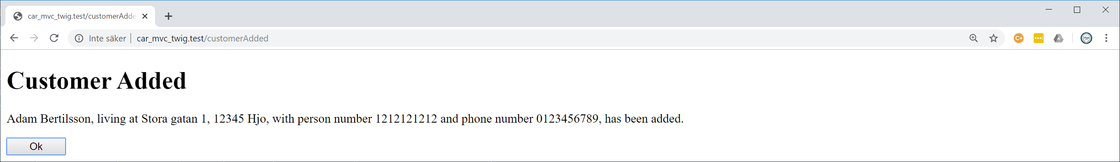

## Editera Kund

När en kund editeras skall personnumret inte vara möjligt att ändra. Kontrollen av telefonnumret gäller dock fortfarande.

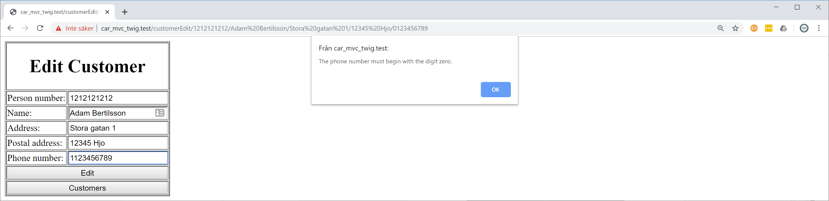

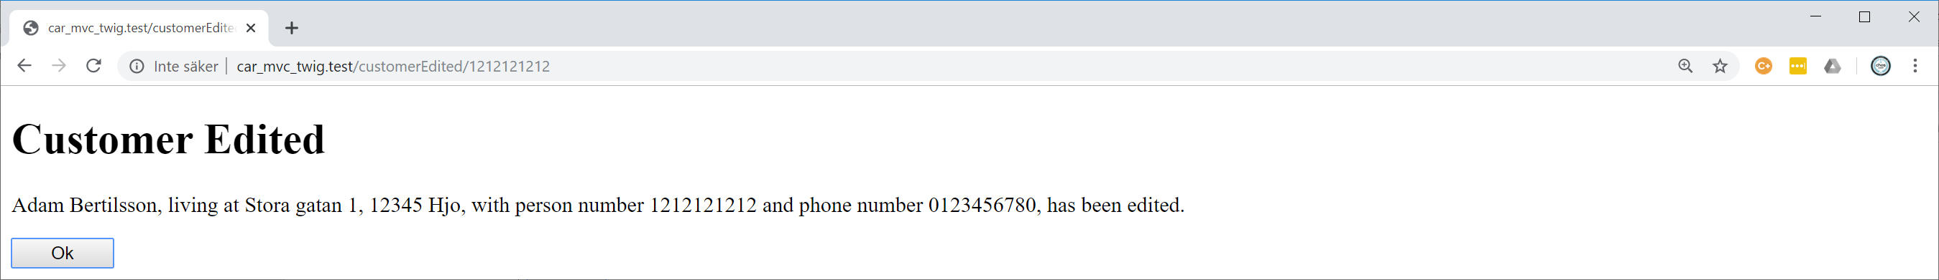

## Radera Kund

När en kund raderas skall en kontrollfråga ställas. Kom ihåg att det endast är möjligt att radera en kund som för närvarande inte hyr en bil. När en kund raderas skall den även raderas från Historik-tabellen nedan.

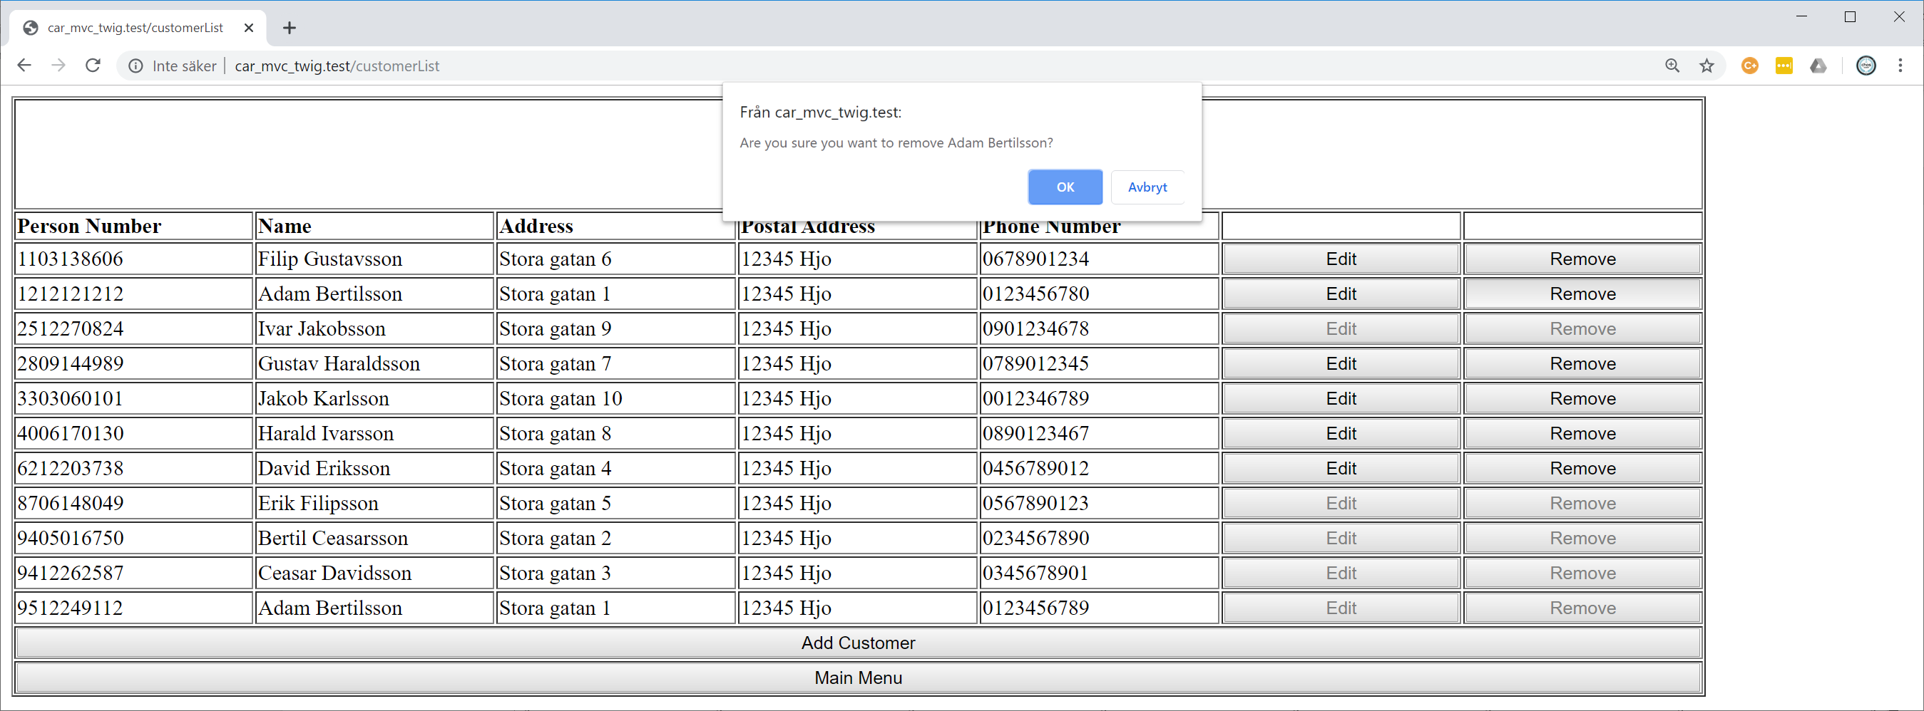

## Bilregistret

Bilregistret skall innehålla registreringsnummer, märke, färg, tillverkningsår och pris (dygnshyra). Vidare skall det finnas information om att bilen för närvarande är ledig eller uthyrd. Om den är uthyrd skall kundens personnummer och tidpunkt då bilen hyrdes framgå. Det skall vara möjligt att editera och radera bilar, dock endast bilar som för närvarande inte är uthyrda. I de fall då bilen är uthyrd skall knapparna för att editera och radera vara ogiltiga (disabled).

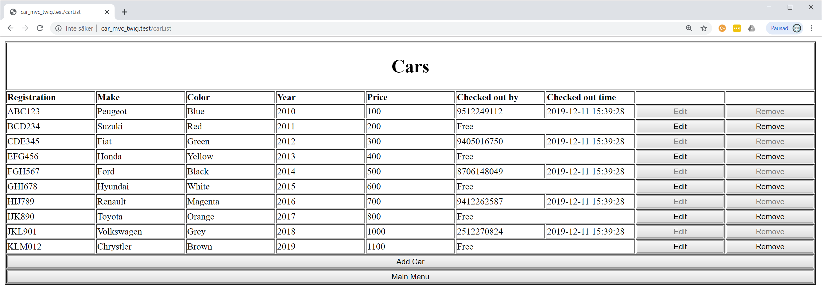

## Addera Bil

När en bil adderas skall användaren ange registreringsnummer, färg, tillverkningsår, och pris. Registreringsnumret skall vara svenskt och korrekt (Wikipedia). Märket och färgen skall väljas från drop­down-listor (select)[2]. Årtalet skall vara ett heltal inom intervallet 1900 till 2019, och priset skall vara ett positivt flyttal.

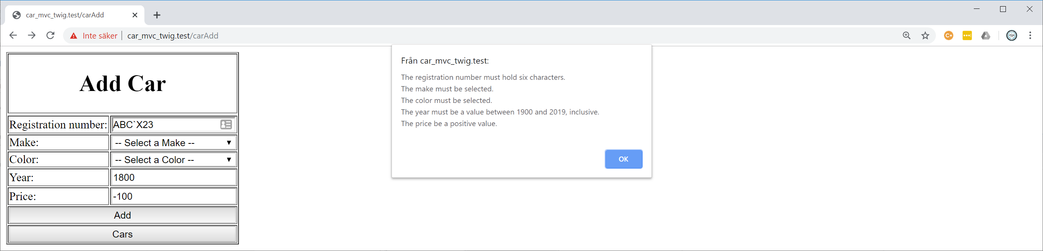

De tillåtna märkena och färgerna skall hämtas från databasen.

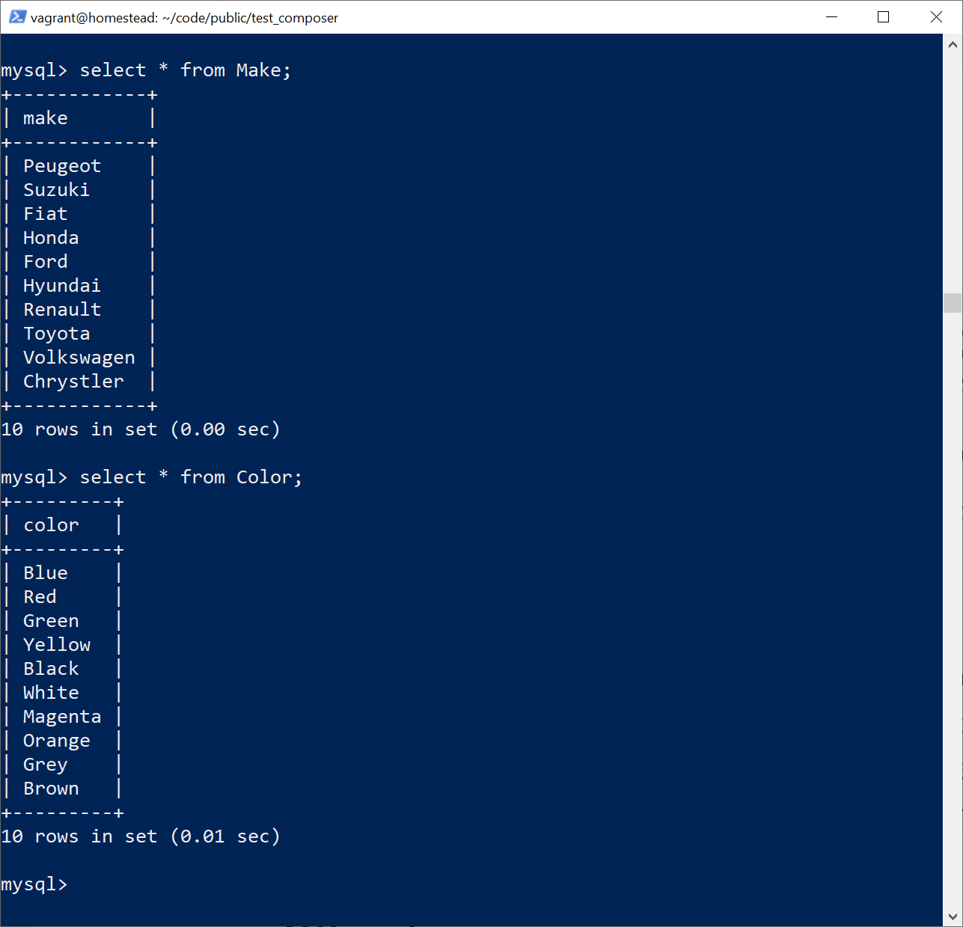

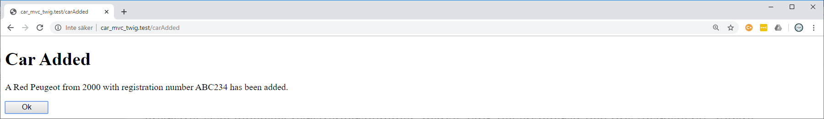

## Editera Bil

När en bil editeras skall inte registreringsnumret kunna ändras. Bilens märke och färg skall vara förvalt i dropdown-listorna[3]. Kontroll av att årtalet är ett heltal inom intervallet 1900 till 2019 och att priset är ett positivt flyttal.

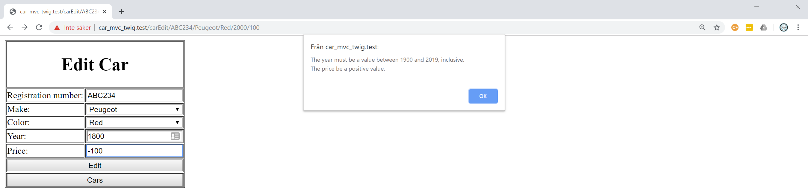

## Checka ut en Bil

När en bil checkas ut (hyrs ut) skall dropdown-listor visa samtliga kunder, men endast de bilar som för närvarande inte är uthyrda. En kund kan alltså hyra flera bilar, men en bil kan vara hyrd av endast en kund.

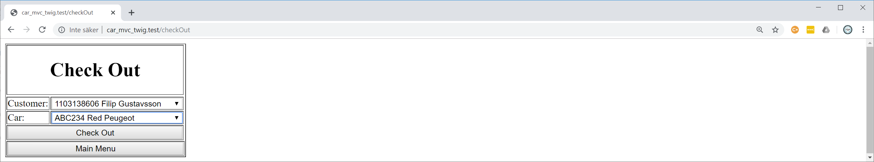

## Checka in en Bil

När en bil checkas in (lämnas tillbaka) skall en dropdown-lista visa endast de bilar som för närvarande är uthyrda.

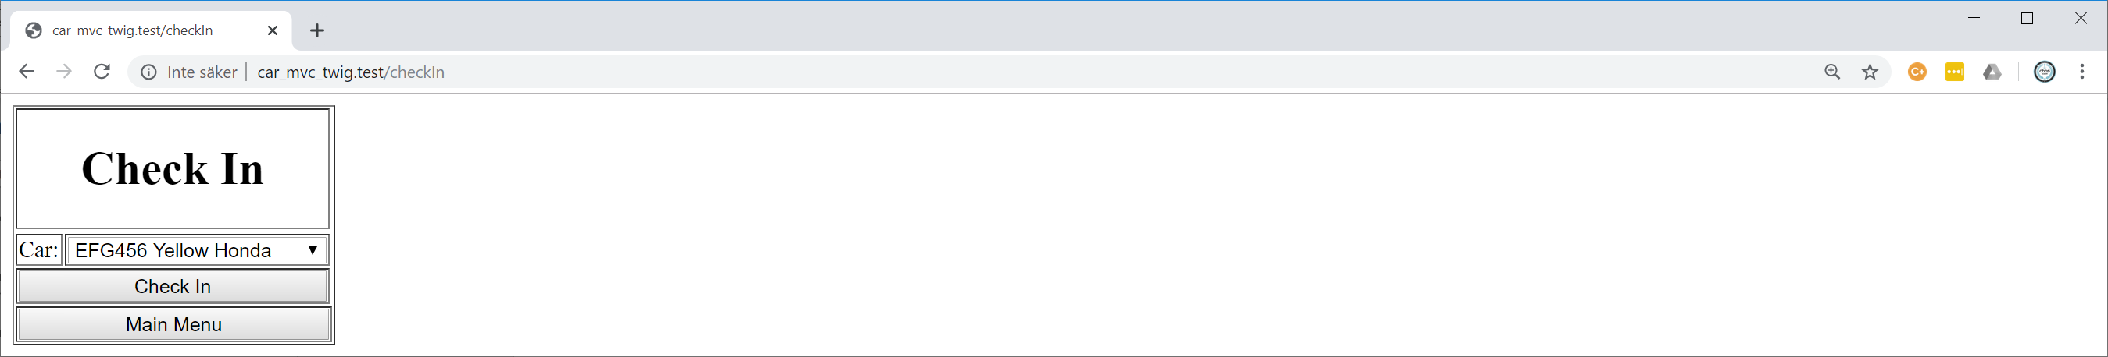

## Historik

När en bil checkas in (lämnas tillbaka) skall det adderas till historik-tabellen. Antal påbörjade dygn bilen var uthyrd skall beräknas utifrån de tider då bilen hämtades ut och lämnades igen[4]. Hyrkostnaden för varje bil (antal påbörjade dygn gånger dygnshyran) och den totala hyrkostnaden skall visas. När en kund eller bil raderas måste den raderas även från historik-tabellen.

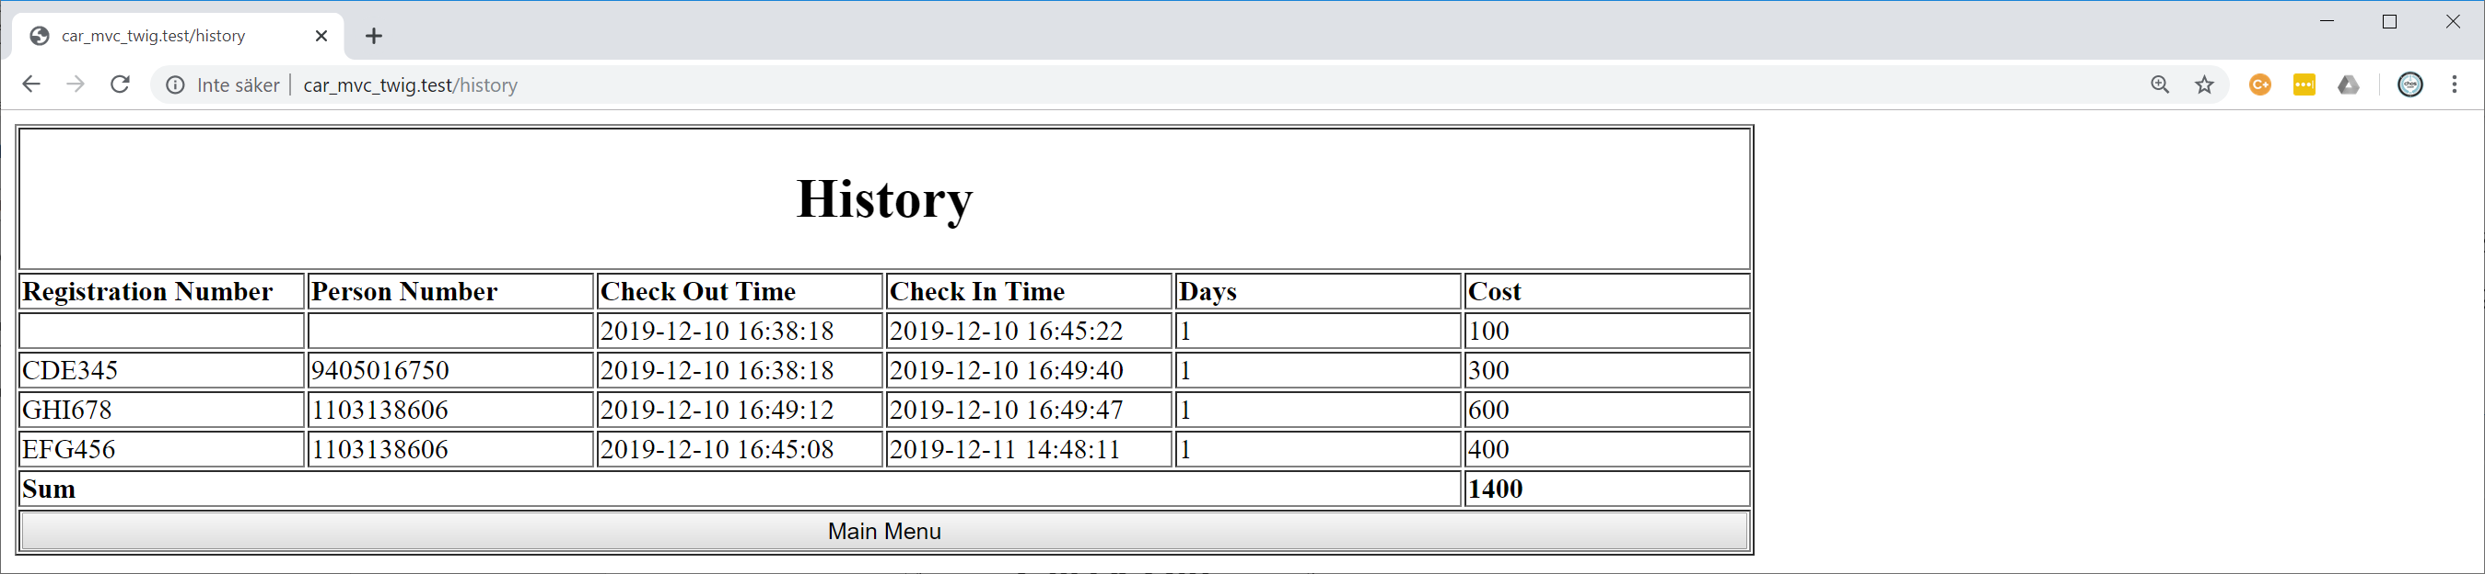

## Redovisning

Uppgiften redovisas med en skriftlig rapport i PDF-format som lämnas in via LMS. Rapporten skall beskriva de viktigaste delarna, såsom router, modell, kontroller och vy, hur de fungerar och hur de samverkar med varandra. Därtill skall rapporten beskriva hur er databas är uppbyggd. Slutligen skall rapporten innehålla en bilaga med relevant källkod, väl strukturerad och väl kommenterad. Sista inlämningsdatum är söndagen den 19 januari, 2020.

## Appendix

Nedan följen en lista om hundra slumpmässigt genererade korrekta personnummer.

|  |  |  |  |
| --- | --- | --- | --- |
| 9309230465 | 9209258087 | 6302254344 | 6107280833 |
| 1805148796 | 5506052074 | 1603092139 | 3111262998 |
| 9002152677 | 5702130161 | 1406288678 | 9310215497 |
| 7002101207 | 3309145799 | 2211253816 | 3804197725 |
| 7804282338 | 7405314563 | 8703089543 | 4303047577 |
| 2001128087 | 9711102575 | 3710271101 | 1406198430 |
| 1001080785 | 5704143295 | 5004254495 | 2403131556 |
| 8807280030 | 1605021052 | 1701106518 | 8507035130 |
| 2905039497 | 8205030789 | 9905085115 | 1802222685 |
| 4604279796 | 9601248876 | 6505088283 | 7001266894 |
| 4410158945 | 6712075016 | 7310257055 | 3602154241 |
| 1412148197 | 9304208078 | 3609178706 | 2109032652 |
| 9107304439 | 1804118956 | 4012211027 | 9308074666 |
| 8904076554 | 3305235255 | 3304042272 | 8812291279 |
| 7103130436 | 4502148200 | 3208210033 | 3202254714 |
| 1909127613 | 7212179795 | 4908280706 | 1507303731 |
| 5608041876 | 7605190540 | 3402015717 | 5611291047 |
| 2802219739 | 1805124698 | 2708317660 | 3903118788 |
| 8308184160 | 2204208595 | 4204142683 | 8001112013 |
| 7005099200 | 2212280776 | 9910317909 | 5501062102 |
| 1005236433 | 3905143735 | 4811282443 | 8507134438 |
| 2902124078 | 8207027346 | 4703183923 | 6110216758 |
| 7405086914 | 2602074169 | 6106064295 | 3706084906 |
| 7705053812 | 8710017826 | 2503216281 | 6709183963 |
| 3110136177 | 8006114246 | 4103257376 | 7702035671 |

Stefan Björnander

Chas Academy AB

1. Tips: let date2 = new Date(date1.getTime());
2. Stilpoäng om ni får alternativen ”-- Select a Make --” eller ”-- Select a Color --” att försvinna från listan när användaren väljer ett märke eller en färg.
3. Alternativen ”-- Select a Make --” och ”-- Select a Color --” skall alltså inte finnas med.
4. Kontrollräkna även det fallet då antal dygn är exakt, det vill säga då bilen lämnas igen i samma sekund som den hämtades ut.